Инструкция

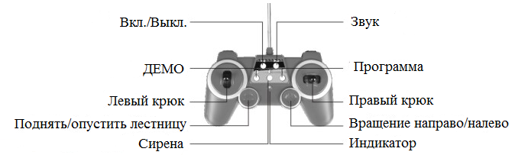
- Основные параметры
Артикул: Е517-003
Материал: пластмасса и электроника
Батареи: Автомобильный аккумулятор: 4,8V типа АА, перезаряжаемая батарея
Дистанционное управление: 2 шт., 1,5 V типа АА.

- Установка аккумулятора
1.Откройте крышку отсека для батарей, которая находится на задней части пульта управления, вставьте батарейки 2 шт. 1.5V типа АА соблюдая полярность и затем закройте крышку отсека для батареек, используя отвертку (рис. 2А).
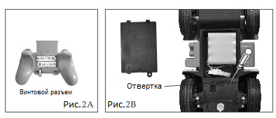
2. Пожалуйста, снимите крышку на задней части автомобиля с помощью отвертки, откройте крышку, как показано на рисунке, вставьте батарейку 1шт. 4.8V типа АА, затем закройте крышку отсека для батареек, используя отвертку (рис. 2В).

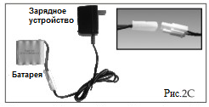
Примечание: заряжайте батарею примерно от 4 до 5 часов, но перед первичным использованием, необходимо зарядить аккумулятор в течение 8 часов.

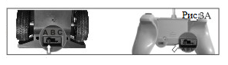
- Основные операции и функции
Пожалуйста, убедитесь, что батареи пульта дистанционного управления и автомобиля были установлены в правильном положении и установите выключатель автомобиля в положение ON (ВКЛЮЧЕНО) (Рис.3А)
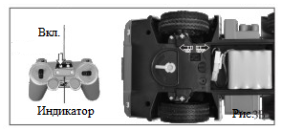

1. Вкл./Выкл.
Нажмите клавишу ON / OFF (Вкл./Выкл.), раздаться звуковой сигнал, снова нажмите эту клавишу, после чего автомобиль отключится со звуковым сигналом DI (Рис. 3В).

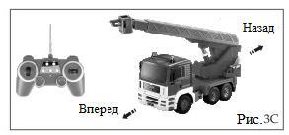
2.Звук
Нажмите клавишу «Звук» на пульте дистанционного управления после запуска автомобиля, будут издаваться звуковые эффекты.

3.Вперед/Назад.
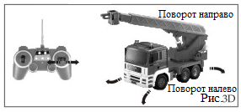
Нажмите левую кнопку «вперед / назад», после чего автомобиль поедет вперед и назад; когда автомобиль двигается вперед, то фары автомобиля загорятся спереди и сзади; когда автомобиль движется назад, то фары автомобиля отключатся, также фары автомобиля будут отключены, когда автомобиль стоит на месте (Рис.3С).
4.Налево/Направо.
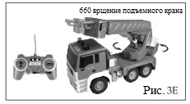
Нажмите левую кнопку вперед / назад. Правая кнопка поворачивает автомобиль влево / вправо, автомобиль будет двигаться в направлении лево и право. Фары автомобиля начнут мигать, когда автомобиль будет поворачивать (Рис.3D).
5.Вращение платформы на 660°
После запуска автомобиля, нажмите клавишу повтора «Налево / Направо» , подъемный кран будет вращаться со звуковым эффектом. Одновременно загорится мигающий световой индикатор на крыше кабины, а также передние и задние фары (Рис.3Е).

6.Вверх и вниз. Раздвинуть/Сложить лестницу
После запуска автомобиля , нажмите клавишу вверх и вниз, после чего подъемный кран медленно поднимется (опустится); одновременно вторая кнопка медленно опустит подъемный кран со звуковым эффектом, начнут мигать фары в верхней части кабины и загорятся переднее и задние фары (Рис.3F).
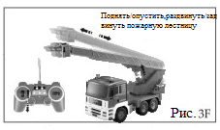
7.Подъем подъемного крана Вверх/Вниз
После запуска подъемного крана , нажмите клавишу «Поднять подъемный кран» / «Опустить подъемный кран», после чего кран поднимется (опуститься) медленно с звуковым эффектом, одновременно огни в верхней части кабины загорятся на и загорятся передние и задние фары со световым эффектом мигания (Рис.3F).
Максимальный подъемный вес подъемного крана составляет 130г.
Эти функции могут использоваться для имитации работы пожарной машины.
4. Расширенные функции
1. Звук выкл.
После запуска пожарной машины, удерживайте клавишу «Звук» в течение длительного времени, чтобы выключить звуковые эффекты. Чтобы снова включить звук, нажмите кнопку еще раз.

2. ДЕМО функция
Нажмите клавишу ДЕМО и автомобиль сможет выполнять серию функций автоматически, чтобы выйти из этой функции вновь нажмите клавишу ДЕМО.

3. Выбор программы
Нажмите клавишу «Выбор программы» при запуске, после чего индикатор загорится красным цветом, а автомобиль будет находится в состоянии выбора программы, вы можете совершить любые движения, после чего автомобиль сохранит Ваши движения у себя в памяти. После снова нажмите кнопку «Выбрать программу» и пожарная машина автоматически выполнит записанные в памяти движения.

4.Автоматическое отключение
Если после включения дистанционного управления Вы не используете устройство, то не после запуска автомобиля произойдет автоматическое отключение через 50 секунд. Когда Вы выключите автомобиль прозвучит звуковой эффект DI и все функций будут находится в режиме ожидания. Использование автомобиля, будет возможно только после его перезапуска.

5. Функция «Мульти»
На пульте дистанционного управления находятся три канала A / B / C, с помощью которых пожарная машина может использоваться несколькими игроками и они смогут играть автомобилем переключая эти каналы.

- Перезарядка
Примечание: Пожалуйста, переведите переключатель питания в положение "OFF"(Выкл.), если продукт не будет использоваться в течение длительного времени. Выньте батарейки из пульта дистанционного управления и автомобиля для хранения. Пожалуйста, зарядите аккумулятор от 4 до 5 часов, 8 часов до первого использования.

- Примечание
- Не разрешайте детям играть с игрушкой на дороге, выберите безопасное место, чтобы избежать опасности.
- Не играйте с игрушкой в воде - это может привести к короткому замыканию. Воспользуйтесь сухой тканью для очистки автомобиля.
- В случае изменения скорости устройства или возникновения неадекватной реакции на команды пульта ДУ, зарядите аккумулятор. Низкий заряд аккумулятора может приводить к перебоям в работе устройства.
- Батареи должны заряжаться под наблюдением взрослых. Пожалуйста, используйте батареи, рекомендованные в инструкции.
- Пожалуйста, установите батареи в правильной полярности.
- Не смешивайте новые батареи и старые батарейки.
- Полностью зарядите аккумулятор перед первичным использованием.
- Не повреждайте антенну дистанционного управления.
- Батарея и зарядное устройство должны регулярно проверяться на наличие повреждений. В случае обнаружения повреждений, прекратите использование устройства до их полного устранения.
10.Пожалуйста, не подключайте устройство к иным зарядным устройствам иного производства.
Автомобиль содержит мелкие детали, которые могут стать причиной удушья.
Для детей старше 3-х лет.
Характеристики цвета и содержания могут отличаться от картинок.

